никогда не говорите ребенку

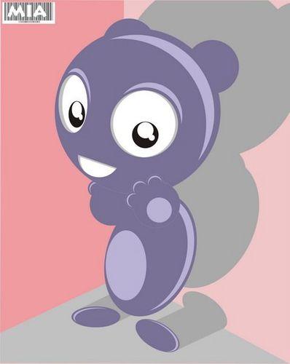
«Ты - лентяй!», или «Ты такой
толстый!» или.
Иначе ребенок оправдает ваши
худшие опасения.
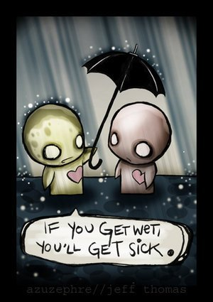

«Я прекрасно знаю, что у тебя
на уме!». Нет, вы этого знать
не можете. Дети - самые
непредсказуемые существа на свете.
Для их мышления не существует
шаблонов.

Не принижайте себя: «Ах,
я такая бестолковая!». Ребенок
вам поверит и переубедить его
будет достаточно сложно.

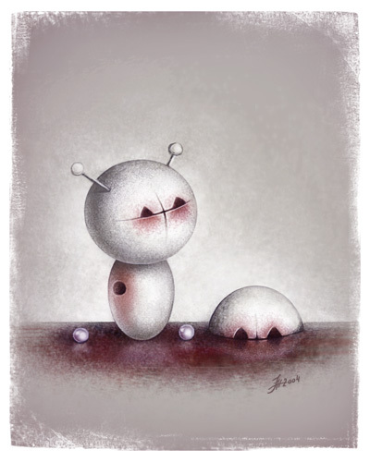

«Как жаль, что ты не похож
на своего брата (сестру, друга)!»
Разве вы забыли, что зависть
не культивируют? Избегайте
нелестных для ребенка сравнений.
Он - сам по себе - индивидуальность.

